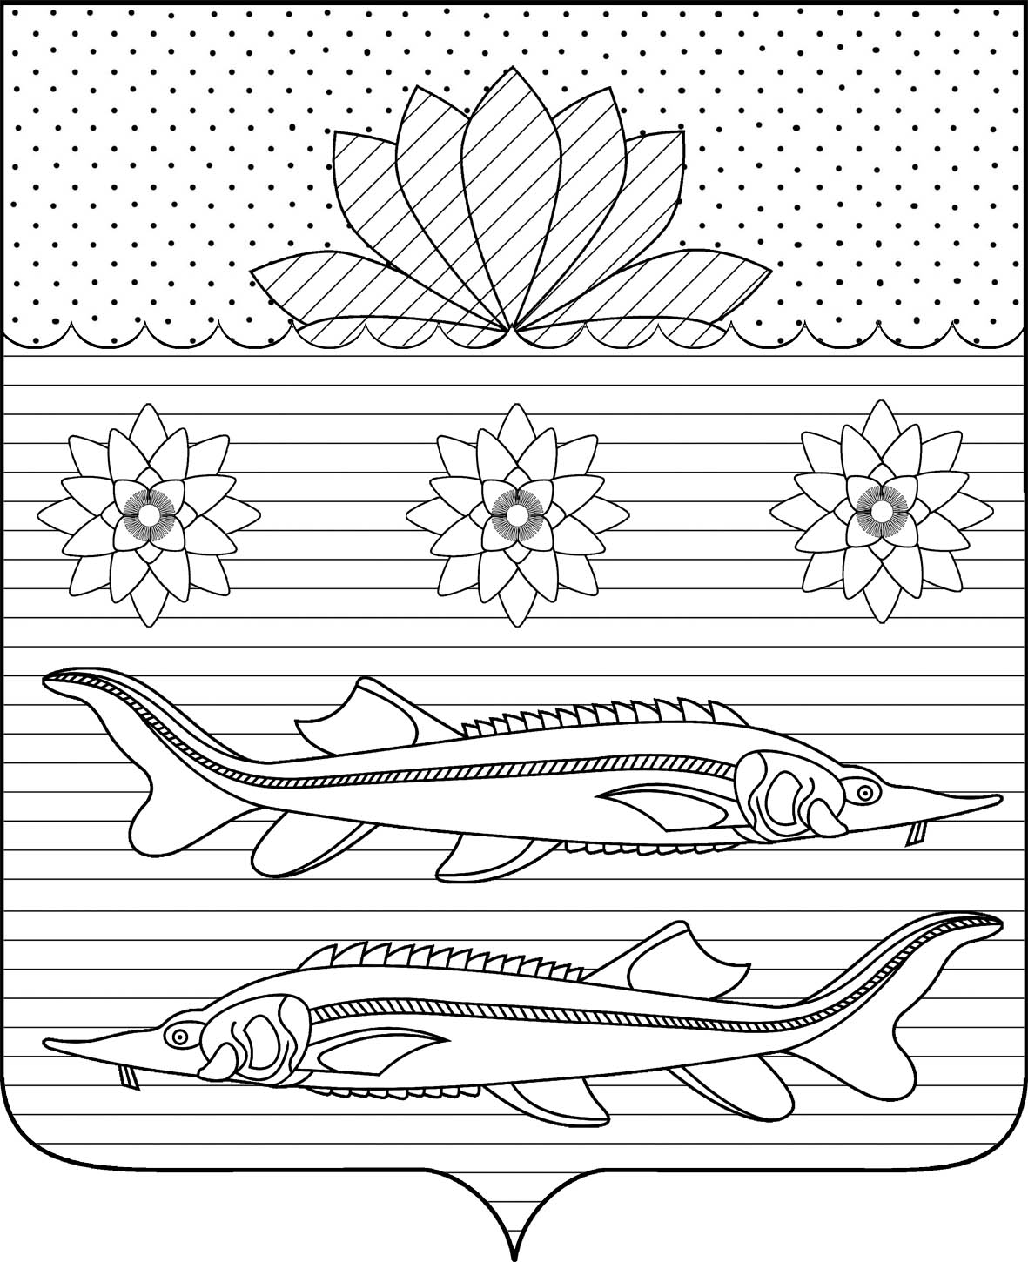

АДМИНИСТРАЦИЯ ГРИВЕНСКОГО СЕЛЬСКОГО ПОСЕЛЕНИЯ
КАЛИНИНСКОГО РАЙОНА

ПОСТАНОВЛЕНИЕ

от 06.05.2020 № 49
станица Гривенская

О присвоении адресов, отсутствующих в федеральной
информационной адресной системе (ФИАС)

В соответствии со статьей 14 Федерального закона от 6 октября 2003 года № 131-ФЗ «Об общих принципах организации местного самоуправления в Российской Федерации», постановлением Правительства Российской Федерации от 19 ноября 2014 года № 1221 «Об утверждении Правил присвоения, изменения и аннулирования адресов», п о с т а н о в л я ю:
1.Присвоить почтовый адрес нежилому зданию, расположенному по адресу: Гривенское сельское поселение, станица Гривенская, улица Колхозная, дом 2 с кадастровым номером 23:10:0106002:1147 почтовый адрес: 353798, Российская Федерация, Краснодарский край, Калининский муниципальный район, Гривенское сельское поселение, станица Гривенская, улица Колхозная, дом 2.
2.Присвоить почтовый адрес земельному участку, расположенному по адресу: Гривенское сельское поселение, станица Гривенская, улица Колхозная, 2 с кадастровым номером 23:10:0106002:1077 почтовый адрес: 353798, Российская Федерация, Краснодарский край, Калининский муниципальный район, Гривенское сельское поселение, станица Гривенская, улица Колхозная, 2.
3.Присвоить почтовый адрес нежилому зданию, расположенному по адресу: Гривенское сельское поселение, станица Гривенская, улица Рыночная, дом 3 с кадастровым номером 23:10:0106002:1235 почтовый адрес: 353798, Российская Федерация, Краснодарский край, Калининский муниципальный район, Гривенское сельское поселение, станица Гривенская, улица Рыночная, дом 3.
4.Присвоить почтовый адрес земельному участку, расположенному по адресу: Гривенское сельское поселение, станица Гривенская, улица Рыночная, 3 с кадастровым номером 23:10:0106002:1034 почтовый адрес: 353798, Российская Федерация, Краснодарский край, Калининский муниципальный район, Гривенское сельское поселение, станица Гривенская, улица Рыночная, 3.
5.Присвоить почтовый адрес жилому дому, расположенному по адресу: Гривенское сельское поселение, станица Гривенская, улица Береговая, дом 28 с кадастровым номером 23:10:0106003:1119 почтовый адрес: 353798, Российская Федерация, Краснодарский край, Калининский муниципальный
район, Гривенское сельское поселение, станица Гривенская, улица Береговая, дом 28.
6.Присвоить почтовый адрес земельному участку, расположенному по адресу: Гривенское сельское поселение, станица Гривенская, улица Береговая, 28 с кадастровым номером 23:10:0106003:510 почтовый адрес: 353798, Российская Федерация, Краснодарский край, Калининский муниципальный район, Гривенское сельское поселение, станица Гривенская, улица Береговая, 28.
7.Присвоить почтовый адрес нежилому зданию, расположенному по адресу: Гривенское сельское поселение, станица Гривенская, улица Рыбоводная, дом 44А почтовый адрес: 353798, Российская Федерация, Краснодарский край, Калининский муниципальный район, Гривенское сельское поселение, станица Гривенская, улица Рыбоводная, дом 44А.
8.Присвоить почтовый адрес земельному участку, расположенному по адресу: Гривенское сельское поселение, станица Гривенская, улица Рыбоводная, 44А с кадастровым номером 23:10:0105000:45 почтовый адрес: 353798, Российская Федерация, Краснодарский край, Калининский муниципальный район, Гривенское сельское поселение, станица Гривенская, улица Рыбоводная, 44А.
9.Присвоить почтовый адрес нежилому зданию, расположенному по адресу: Гривенское сельское поселение, станица Гривенская, улица Спортивная, дом 6 почтовый адрес: 353798, Российская Федерация, Краснодарский край, Калининский муниципальный район, Гривенское сельское поселение, станица Гривенская, улица Спортивная, дом 6.
10.Присвоить почтовый адрес земельному участку, расположенному по адресу: Гривенское сельское поселение, станица Гривенская, улица Спортивная, 6 с кадастровым номером 23:10:0105000:1310 почтовый адрес: 353798, Российская Федерация, Краснодарский край, Калининский муниципальный район, Гривенское сельское поселение, станица Гривенская, улица Спортивная, 6.
11.Присвоить почтовый адрес нежилому зданию, расположенному по адресу: Гривенское сельское поселение, хутор Пригибский, улица Западная, дом 4/2 с кадастровым номером 23:10:0104001:966 почтовый адрес: 353785, Российская Федерация, Краснодарский край, Калининский муниципальный район, Гривенское сельское поселение, хутор Пригибский, улица Западная, дом 4/2.
12.Присвоить почтовый адрес земельному участку, расположенному по адресу: Гривенское сельское поселение, хутор Пригибский, улица Западная, 4/2 с кадастровым номером 23:10:0104001:399 почтовый адрес: 353785, Российская Федерация, Краснодарский край, Калининский муниципальный район, Гривенское сельское поселение, хутор Пригибский, улица Западная, 4/2.
13.Присвоить почтовый адрес земельному участку, расположенному по адресу: Гривенское сельское поселение, хутор Пригибский, улица Западная, 2/2 с кадастровым номером 23:10:0104001:337 почтовый адрес: 353785, Российская Федерация, Краснодарский край, Калининский муниципальный район, Гривенское сельское поселение, хутор Пригибский, улица Западная, 2/2.
14.Присвоить почтовый адрес нежилому зданию, расположенному по адресу: Гривенское сельское поселение, хутор Пригибский, улица Западная, дом 2А, почтовый адрес: 353785, Российская Федерация, Краснодарский край, Калининский муниципальный район, Гривенское сельское поселение, хутор Пригибский, улица Западная, дом 2А.
15.Присвоить почтовый адрес земельному участку, расположенному по адресу: Гривенское сельское поселение, хутор Пригибский, улица Западная, 2А с кадастровым номером 23:10:0104001:959 почтовый адрес: 353785, Российская Федерация, Краснодарский край, Калининский муниципальный район, Гривенское сельское поселение, хутор Пригибский, улица Западная, 2А.
16.Присвоить почтовый адрес земельному участку, расположенному по адресу: Гривенское сельское поселение, хутор Пригибский, улица Западная, 2/3 с кадастровым номером 23:10:0104001:338 почтовый адрес: 353785, Российская Федерация, Краснодарский край, Калининский муниципальный район, Гривенское сельское поселение, хутор Пригибский, улица Западная, 2/3.
17.Присвоить почтовый адрес земельному участку, расположенному по адресу: Гривенское сельское поселение, хутор Пригибский, улица Казачья, 13 с кадастровым номером 23:10:0104002:141 почтовый адрес: 353785, Российская Федерация, Краснодарский край, Калининский муниципальный район, Гривенское сельское поселение, хутор Пригибский, улица Казачья, 13.
18.Присвоить почтовый адрес земельному участку, расположенному по адресу: Гривенское сельское поселение, хутор Пригибский, улица Западная, 36Б с кадастровым номером 23:10:0104001:45 почтовый адрес: 353785, Российская Федерация, Краснодарский край, Калининский муниципальный район, Гривенское сельское поселение, хутор Пригибский, улица Западная, 36Б.
19.Присвоить почтовый адрес земельному участку, расположенному по адресу: Гривенское сельское поселение, хутор Пригибский, улица Западная, 36/1 с кадастровым номером 23:10:0104001:287 почтовый адрес: 353785, Российская Федерация, Краснодарский край, Калининский муниципальный район, Гривенское сельское поселение, хутор Пригибский, улица Западная, 36/1.
20.Присвоить почтовый адрес земельному участку, расположенному по адресу: Гривенское сельское поселение, хутор Пригибский, улица Западная, 4/1 с кадастровым номером 23:10:0104001:398 почтовый адрес: 353785, Российская Федерация, Краснодарский край, Калининский муниципальный район, Гривенское сельское поселение, хутор Пригибский, улица Западная, 4/1.
3.Ведущему специалисту финансового отдела администрации Гривенского сельского поселения Калининского района М.М.Тараненко разместить информацию об адресах в Государственном адресном реестре (ГАР).
4. Контроль за выполнением настоящего постановления оставляю за собой.
5. Постановление вступает в силу со дня его подписания.

Глава Гривенского сельского поселения
Калининского района Л.Г. Фикс.

